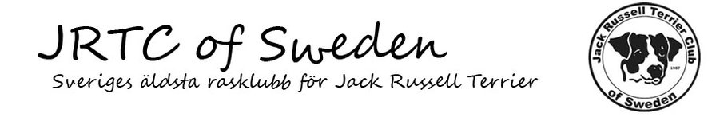
National, St. Segerstad
13 juli 2024
Novisagility
1. Carin Ek Bodil 40 sek
2. Ellen Ek Frasse 46 sek
3. Matilda Lönnström Siri 47 sek
4. Matilda Lönnström Saffran 62 sek
5. Ida Stjernlöf Frigg 169 sek
6. Frida Johansson Iris 230 sek
6. Susanne Servin Prussilusskan 230 sek
8. Marian Thor Yngve 317 sek
9. Linda Fröhlander Frigg 391 sek
10. Per Svensson Ozzy (ej tunnlar) 170 sek
Lydnadsettan
1. Inger van Bruggen Tommy 114 p
2. Jette Dyrmose Madsen Rex 84 p
3. Linda Fröhlander Frigg 45 p
Nosework
1. Vincent Johansson Tassa 100 p
2. Inger van Bruggen Tommy 75 p
3. Inger van Bruggen Ronja 25 p
4. Kim Dahlin Betty 0 p
Rallylydnad
1. Inger van Bruggen Tommy 96 p
2. Matilda Lönnström Siri 69 p
3. Kim Dahlin Betty 66 p
4. Per Svensson Ozzy 63 p
5. Frida Johansson Tassa 41 p
6. Jette Dyrmose Madsen Rex 38 p
7. Marian Thor Mallis 33 p
Trix & skoj – förare upp till 15 år
1. Alvar Hellkvist Prussilusskan
2. Vincent Johansson Tassa
Trix & skoj – förare över 15 år
1. Anna Östberg Bodil
2. Marian Thor Mallis
3. Therese Jansson Addie
4. Per Svensson Ozzy
5. Marian Thor Yngve
6. Frida Johansson Vanessa
6. Inger van Bruggen Tommy
6. Inger van Bruggen Ronja
6. Kim Dahlin Betty
6. Carina Elfström Stella
6. Carina Bockegården Stina
6. Lisbeth Söderlind Zkorpan
Golden Go – 26 deltagande hundar!
Faithful Angus (Frasse)

Stort grattis till segrarna, som också är Klubbmästare i sina respektive grenar.

